Python de la Fournaise

Version 1.3





1. Introduction

Le Piton de la Fournaise est un volcan culminant à 2 631 mètres d'altitude. Il a une forme de cône de 30 km de diamètre, couvrant 26% de la superficie de la Réunion. Il est âgé d'environ 500 000 ans et est l'un des volcans les plus actifs dans le monde avec une moyenne d'une éruption tous les 9 mois durant les 10 dernières années.

Vous êtes un dodo touriste venu de l’île Maurice pour admirer le cratère, mais en y arrivant, un énorme séisme enclenche l'éruption et vous devez tout faire pour vous abriter sous peine d'extinction de l'espèce.

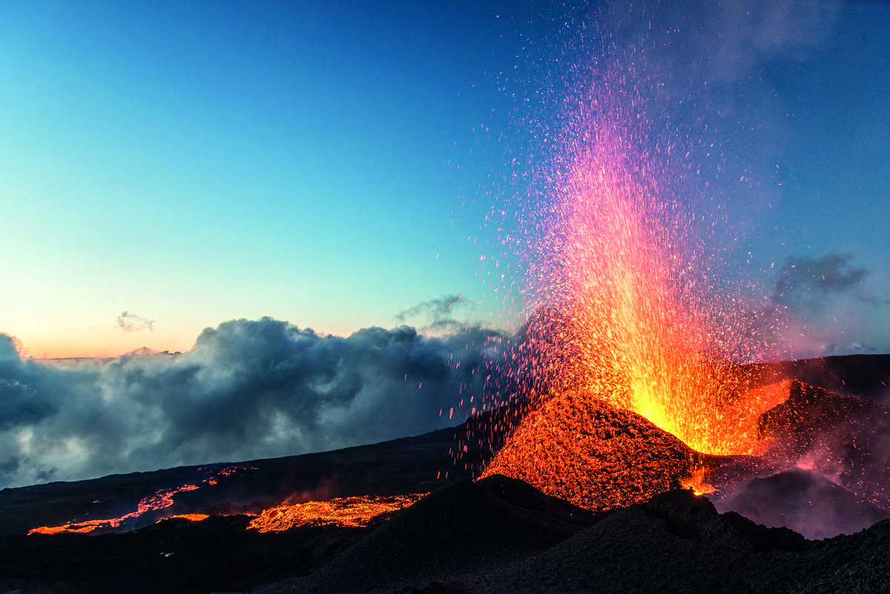

Image de volcan en irruption

1. Consignes

* Sur ce projet, il vous sera demandé de choisir comme nom de repository : ccpython_dodo.
* N’oubliez pas de push régulièrement.
* En cas de question, pensez à demander de l’aide à votre voisin de droite. Puis de gauche. Demandez enfin à un Cobra (ceux-là ne mordent pas) si vous êtes toujours bloqué(e).
* Vous avez tout à fait le droit d’utiliser internet pour trouver des réponses ou pour vous renseigner.
* N’hésitez pas à faire des bonus et à ajouter des fonctionnalités lorsque votre projet sera terminé et validé.

1. Des défis pour des Dodos
   1. Un message important.

Pendant votre vol pour vous mettre à l’abri, vous vous apercevez qu’un autre dodo est coincé dans un arbre et vous allez lui porter secours.

Pour cela, vous devez réussir à afficher « A l’aide, tous aux abris ! » lorsque votre algorithme trouvera le mot « Volcan » dans le fichier *messagePourSauverLeMonde.txt* . Prenez garde à ne pas vous faire bruler.

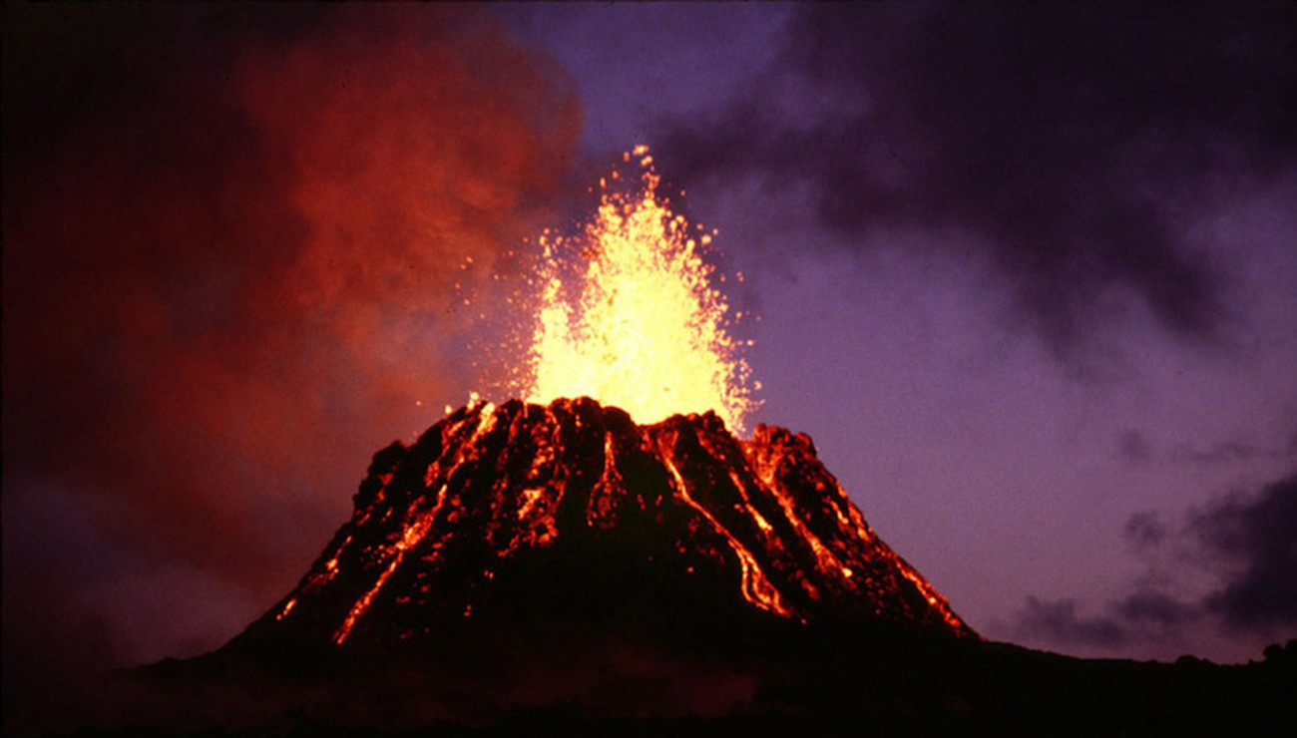

Image de volcan en irruption

* 1. Plus vite tu cours plus vite tu vas.

Trop tard, le volcan explose, vous allez devoir trouver un abri et vite ! Pour cela, vous allez devoir trouver un Arbre suspendu près d’un lac. C’est un endroit pas trop loin mais on peut s’y cacher. Problème, vous ne savez pas comment vous y rendre. Heureusement, vous avez un livre sur vous qui indique sa position : *livreDeLaNatureEtDesLacs.txt*.

Trouvez l'arbre et affichez la phrase dans votre Terminal de Dodo, la balise GPS s’activera.

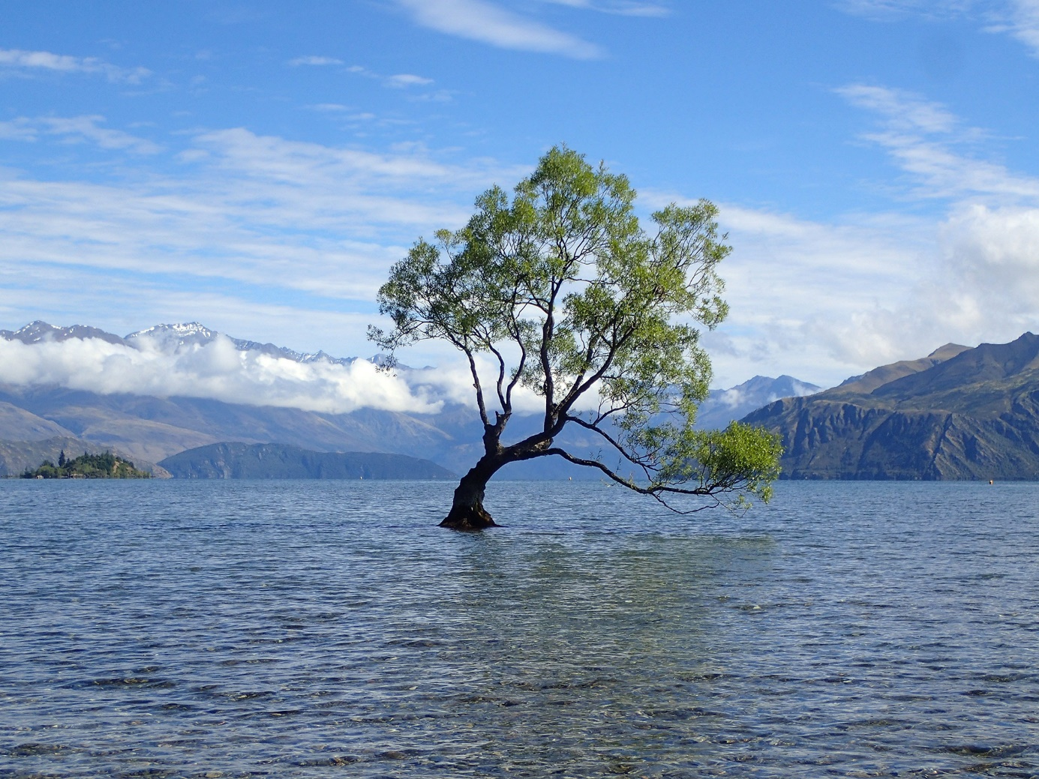

L’arbre sur lequel vous devez vous abriter

* 1. Un abri en carton !

Vous avez trouvé le repère, mais d’énormes projectiles vous menacent ! Vous allez donc devoir trouver un autre repère. Pour cela, vous allez devoir faire une longue route ! Dans le livre *desProjectilesEtDesDodos.txt.* Chaque fois que vous voyez « rocher » vous ferais 5 pas à gauche, à chaque fois que vous verrez un « arbre » vous ferez 10 pas en avant, et à chaque fois que le mot « Dodo » apparait, vous devrait faire 6 pas à droite.

Lorsque vous aurez effectué un minimum de 100 pas et que vous trouverez le mot "lac", vous devrez afficher le nombre de pas que vous avec effectués et la direction dans laquelle vous avez fait le plus de pas.

1. Sauvons notre espèce
   1. Sommes-nous tous là ?

Un numéro à été attribué a chaque dodo, mais le fichier *LafamilleDodo.txt* (recensant tous les nombres), certains sont en double et le classement est totalement désorganisé. Pour l'aider à s'y retrouver, vous allez enlever tous les doublons et trier par ordre croissant tous les nombres.

* 1. Quel âge avez-vous ?

Le fichier *ageDodo.txt* comporte tous les âges des dodos, votre rôle sera de vous renseigner pour savoir combien de dodos sont majeurs (plus de 5 ans) et mineurs (moins de 5 ans). Et vous devez afficher le nombre de dodos majeurs et mineurs.

**🌟 Bien joué, vous avez réussis 🌟**

1. Conclusion

Vous avez réussi à sauver les dodos du volcan, à les mettre à l'abri et vous assurer que tous sont en sécurité, bravo ! Hollywood vous a contacté pour mettre en scène votre histoire, n'hésitez pas à la rendre visuelle pour avoir toutes vos chances.

* Vous pouvez utiliser pygame.
* Essayez de faire bouger votre dodo sur l'écran, comme s'il courait.
* Mettez peut-être un système de points en sautant par-dessus des rochers, en secourant des dodos, etc.